eil | eil
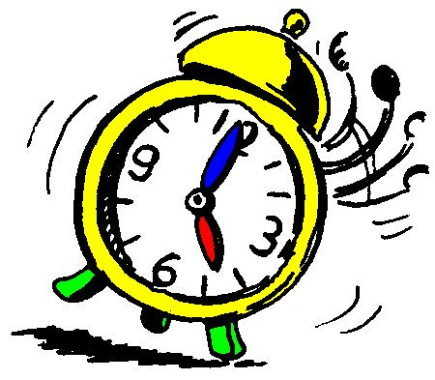

un réveil
²un réveil

